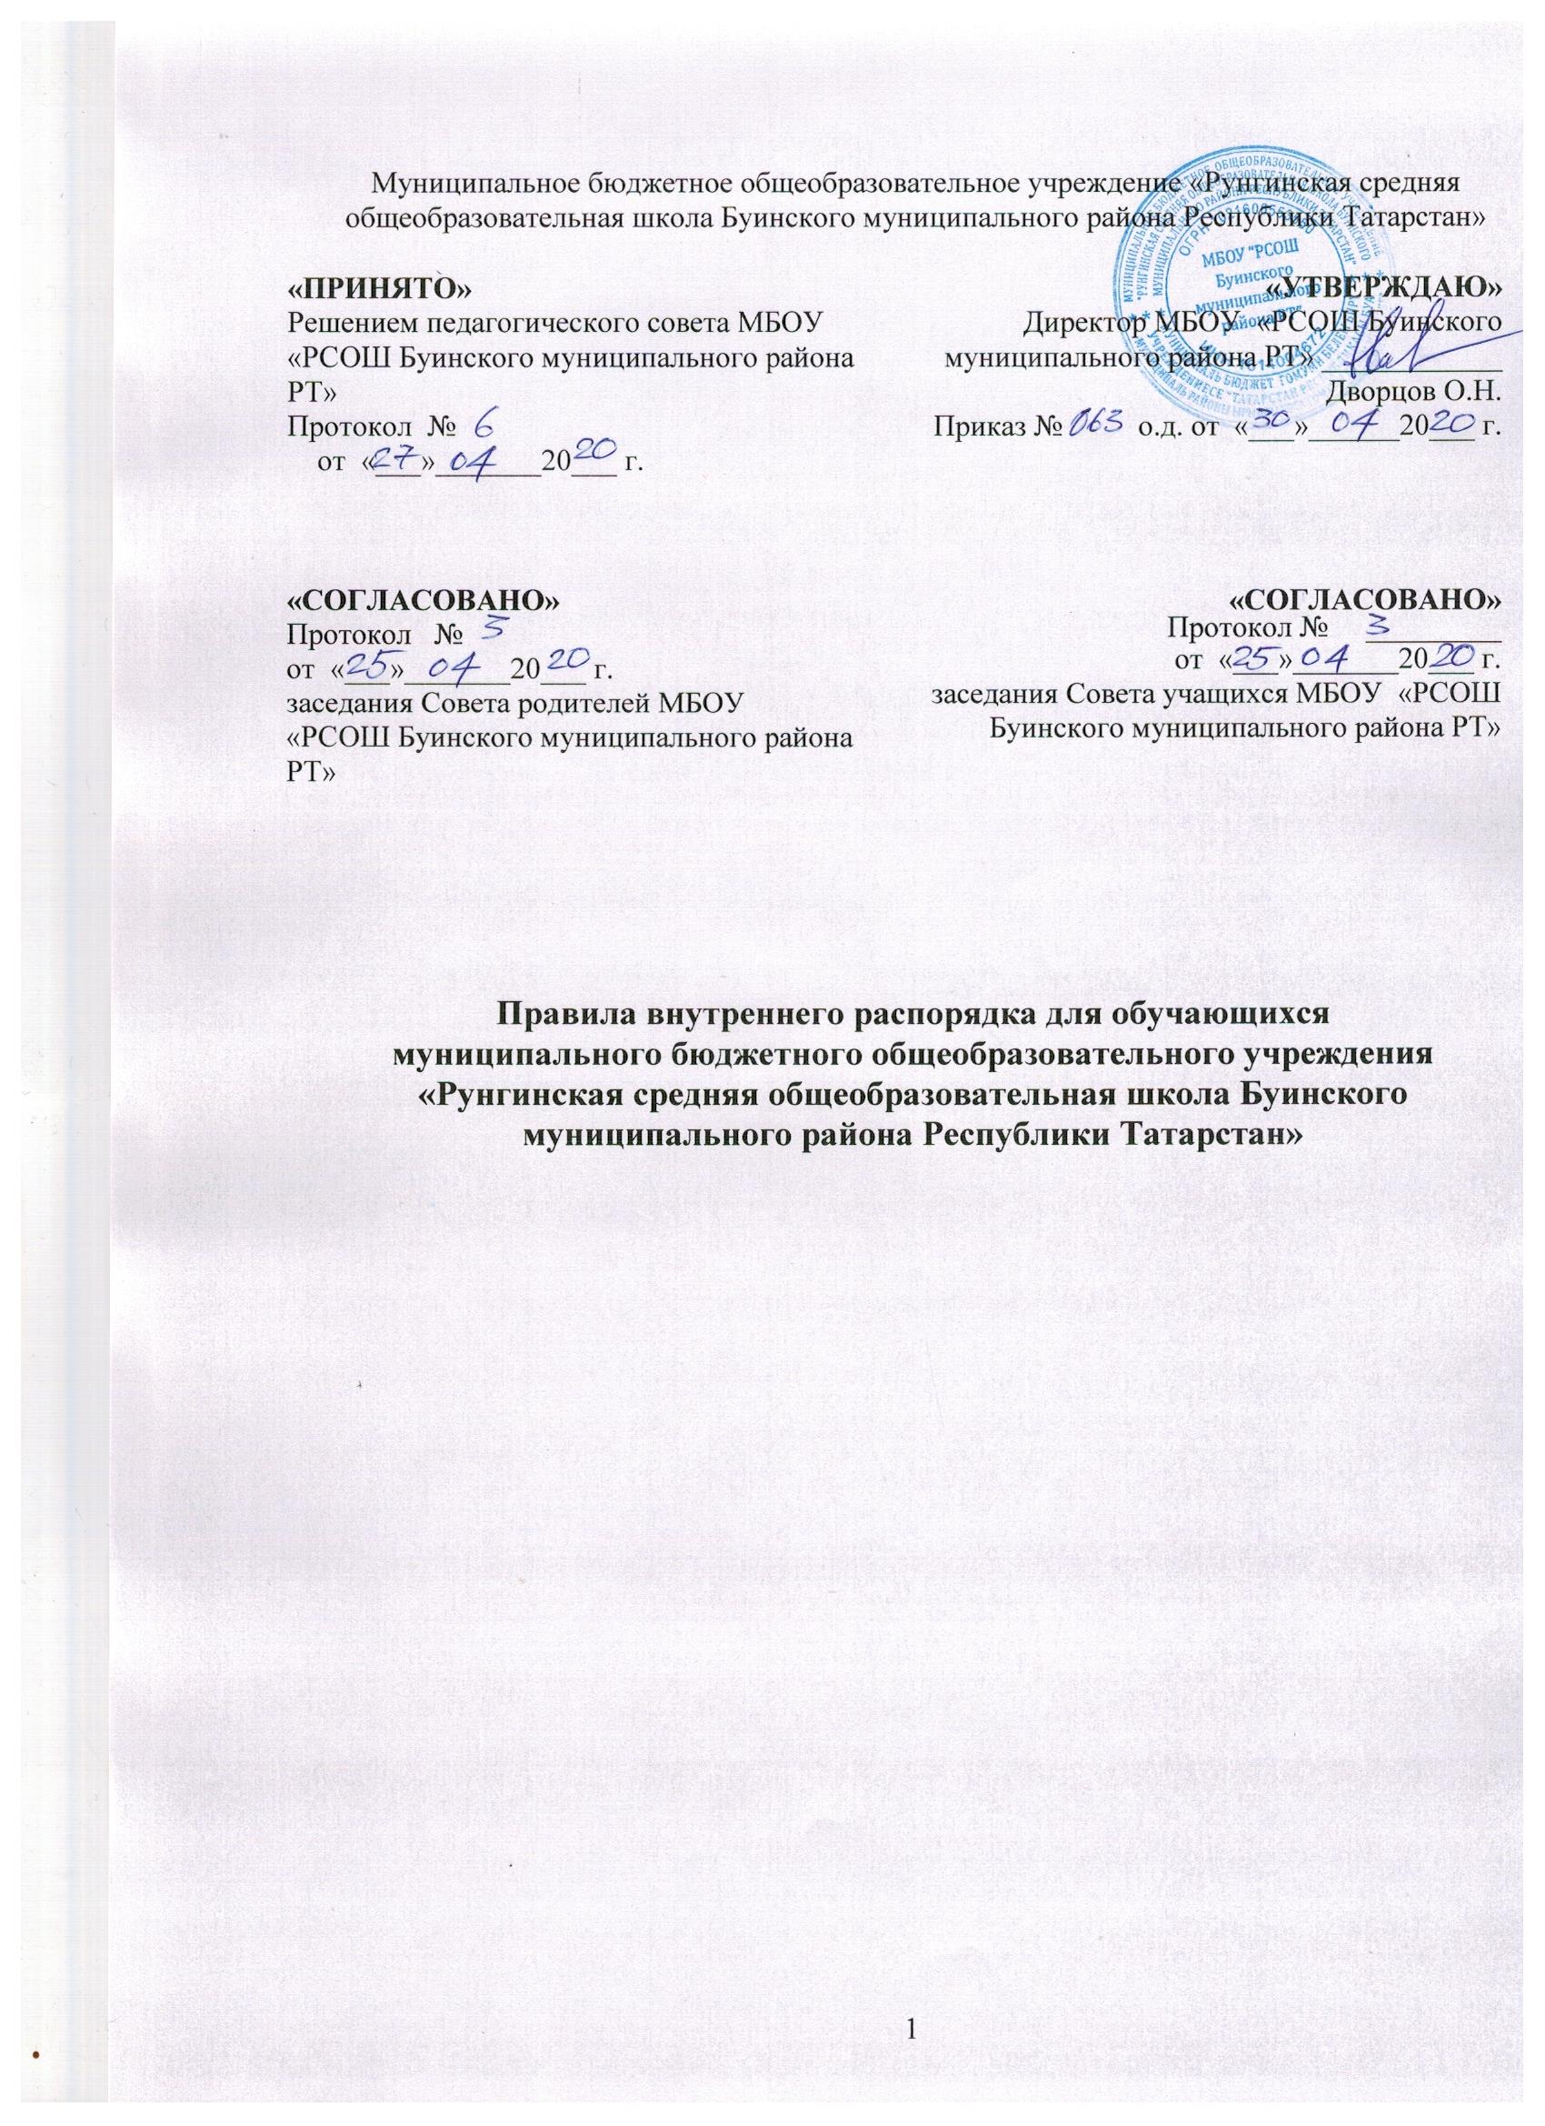

1.Общие положения

1.1 Настоящие Правила внутреннего распорядка (далее - Правила) разработаны в соответствии с ФЗ РФ «Об образовании», Уставом муниципального бюджетного общеобразовательного учреждения

«Рунгинская средняя общеобразовательная школа Буинского муниципального района Республики Татарстан» (далее - ОУ), Правилами внутреннего трудового распорядка ОУ.
1.2 Настоящие Правила определяют основы статуса обучающихся ОУ, их права и обязанности как участников образовательного процесса, устанавливают учебный распорядок и правила поведения обучающихся в ОУ.
1.3 Введение настоящих Правил имеет целью способствовать совершенствованию качества, результативности организации образовательного процесса в ОУ. Правила призваны способствовать формированию у обучающегося таких личностных качеств как организованность, ответственность, уважение к окружающим, ОУ.
1.4 Настоящие Правила находятся в каждом классе (в классном уголке) и размещаются на информационных стендах ОУ. Обучающиеся и их родители (законные представители) должны быть ознакомлены с настоящими Правилами и разъяснение их содержания возложено на педагогических работников ОУ.
1.5 Настоящие Правила утверждаются директором ОУ, Советом школы на неопределенный срок.
1.6 Настоящие Правила являются локальным нормативным актом, регламентирующим деятельность ОУ.
1.7 Изменения и дополнения к Правилам принимаются в составе новой редакции Правил, в порядке, предусмотренном п.1.5. настоящих Правил. После принятия новой редакции Правил предыдущая редакция утрачивает силу.
2. Права и обязанности обучающегося
2.1 Обучающийся имеет право на:
2.1.1 получение бесплатного общего образования, освоение основных образовательных программ дополнительного образования;
2.1.2 выбор элективных и предметных курсов;
2.1.3. выбор кружков и секций;
2.1.4 получение дополнительных образовательных услуг;
2.1.5 перевод в течение учебного года в другое образовательное учреждение;
2.1.6 уважение человеческого достоинства;
2.1.7 свободу совести и информации;
2.1.8 свободное выражение собственных взглядов и убеждений;
2.1.9 посещение мероприятий, проводимых ОУ для учащихся, в том числе не предусмотренных учебным планом;
2.1.10 участие в общественной жизни класса, ОУ в целом;
2.1.11 пользование в установленном в ОУ порядке материально- технической базой, базами (банками) данных, информационно-методическими и библиотечными фондами, техническими средствами в соответствии с их учебным предназначением; использование вышеперечисленных в том числе и для отдыха, оздоровления, повышения культурного уровня.
2.1.12 пользоваться гардеробом ОУ для обеспечения сохранности личных вещей;
2.1.13 требовать от педагогического работника объективной оценки результатов своей образовательной деятельности;
2.1.14 получать полную и достоверную информацию об оценке своих знаний, умений и навыков, а также о критериях этой оценки;
2.1.15 принимать участие в социально-культурных, оздоровительных и т.п. мероприятиях, организованных ОУ;
2.1.16 обращаться к администрации ОУ с жалобами, заявлениями и предложениями по вопросам, касающимся процесса обучения в образовательном учреждении и любым другим вопросам, затрагивающим интересы обучающихся;
2.2. Обучающийся обязан:
2.2.1 выполнять требования Устава ОУ, настоящих Правил, законодательства РФ по вопросам организации и осуществления образовательного процесса;
2.2.2 уважать честь и достоинство обучающихся, сотрудников ОУ окружающих во время пребывания в ОУ и вне его в других общественных местах во время проведения занятий, мероприятий;
2.2.3 вести себя достойно, воздерживаться от действий, мешающих другим обучающимся овладевать знаниями, соблюдать учебную дисциплину, своевременно и точно исполнять распоряжения администрации ОУ, соблюдать требования по обеспечению безопасности в ОУ.
2.2.4 бережно и ответственно относиться к имуществу ОУ, эффективно использовать оборудование и технику ОУ, поддерживать чистоту и порядок в зданиях и помещениях учреждения, соблюдать чистоту на территории ОУ, экономно и эффективно использовать материалы, ресурсы, оборудование;
2.2.5 заниматься ответственно и добросовестно, эффективно использовать образовательные и социально-культурные возможности ОУ для саморазвития и самосовершенствования;
2.2.6 выполнять требования педагогов в части, отнесенной Уставом и локальными актами ОУ к их компетенции;
2.2.7 своевременно без опозданий приходить на занятия, извещать классного руководителя о причинах отсутствия на занятиях;
2.2.8 иметь опрятный внешний вид, деловой стиль в одежде, сменную обувь, форму для специализированных занятий в соответствии с требованиями программы;
2.2.9 выполнять требования образовательных программ: посещать согласно учебному расписанию занятия и выполнять в установленные сроки все виды заданий, предусмотренные программой и/или учебным планом;
2.2.10 соблюдать требования техники безопасности, санитарии и гигиены образовательного процесса, правила пожарной безопасности;
2.2.11 в случае экстренной ситуации, связанной с обнаружением любой опасности жизни и здоровью, незамедлительно сообщить об этом любому сотруднику ОУ;
2.3 Обучающимся запрещается:
2.3.1 приносить, передавать, использовать во время образовательного процесса (как на территории ОУ , так и во время проведения занятий, мероприятий вне его) оружие, колющие и режущие предметы, боеприпасы, взрывчатые вещества, пиротехнические игрушки, а также другие предметы, подвергающие опасности жизнь и здоровье других людей;
2.3.2 приносить, передавать и употреблять спиртные напитки, средства токсического и наркотического опьянения, табачные изделия, находиться в помещениях ОУ в состоянии алкогольного или наркотического опьянения. Курение в ОУ и на территории ОУ запрещено.
2.3.3 применять физическую силу для выяснения отношений, использовать запугивание, вымогательство;
2.3.4.совершать любые действия, влекущие за собой опасные последствия для окружающих, такие как толкание, удары любыми предметами, бросание чем-либо и т.д.;
2.3.5 играть в азартные игры (например, карты и т.п.);
2.3.6 находиться в помещениях ОУ в верхней одежде и заносить в учебные помещения верхнюю одежду (пальто, куртки, плащи и т.п.);
2.3.7 пользоваться во время занятий средствами мобильной связи;
2.3.8 употреблять во время занятий пищу и напитки;
2.3.9 загрязнять или засорять помещения ОУ;
2.3.10 громкие разговоры и шум во время занятий;
2.3.11 употреблять в речи неприличные слова и выражения;
2.3.12 нарушать правила техники безопасности на уроках и переменах;
2.3.13 производить любые изменения в аппаратном или программном обеспечении компьютеров.
3. Правила поведения в ОУ
3.1 Обучающимся в ОУ предлагаются различные формы организации образовательного процесса (уроки и занятия в учебном классе, спортивном зале, лекции, экскурсии, участие в концертах, выставках, акциях, посещение выставок, концертов, спектаклей; участие в массовых мероприятиях, соревнованиях, конкурсах, предметных олимпиадах, фестивалях, походах, экспедициях, учебно-тренировочных и лагерных сборах и т.д.);
3.2 Форма одежды обучающихся – деловая, установлена членами совета школы.
3.3 Обучающиеся обязаны соблюдать правила личной и общественной гигиены, носить сменную обувь соблюдать и поддерживать чистоту в зданиях и помещениях ОУ.
3.4 В целях обеспечения сохранности имущества ОУ обучающихся, сотрудников ОУ, а также поддержания общественного порядка в зданиях, помещениях ОУ и прилегающей территории, обучающиеся в ОУ обязаны выполнять требования по соблюдению пропускного режима ОУ.
3.5 Обучающиеся должны оказывать уважение взрослым, быть внимательными к окружающим, уважительно относиться к товарищам, заботиться о младших, здороваться с работниками и посетителями ОУ.
3.6 Обучающиеся должны приходить в ОУ не позднее, чем за 15 минут до начала занятий (уроков).
3.7 На занятиях (уроках) иметь при себе необходимые для участия в образовательном процессе принадлежности и литературу , форму для специализированных занятий.
3.8 Строго соблюдать правила безопасности при работе с техническими средствами обучения, при выполнении лабораторных и практических работ.
3.9 Использовать компьютеры, технические средства обучения, лабораторные приборы и учебные пособия строго по назначению и с разрешения педагога.
3.10 Обучающиеся должны выходить после окончания занятий из учебного помещения (класса) для отдыха. Обучающимся запрещается во время перемены кричать, шуметь, бегать, играть в игры, которые могут привести к травмам и порче имущества. Обучающиеся должны быть внимательными на лестницах. Запрещается бегать и устраивать игры на лестницах, перегибаться через перила.
3.11 Обучающийся должен по первому требованию педагога или работника Учреждения сообщить свою фамилию и класс, в котором он обучается.
4. Поощрение и ответственность
4.1 Дисциплина в ОУ поддерживается на основе уважения человеческого достоинства обучающихся, педагогов. Применение методов физического и психологического насилия по отношению к обучающимся не допускается.
4.2 За высокие результаты и достигнутые успехи в обучении, в творчестве, спорте, активную социально-значимую деятельность в детском объединении (классе), победители Олимпиад, конкурсов, соревнований, и другие достижения к обучающимся могут применяться следующие виды поощрения:
- объявление благодарности;
- награждение Дипломом; Грамотой, Благодарственным письмом;
- чествованием на тожественных церемониях;
4.3 Меры поощрения применяются администрацией ОУ совместно или по согласованию с педагогическим коллективом. При поощрении учитывается мнение детского школьного самоуправления.
4.4 До применения взыскания от обучающегося должно быть затребовано объяснение в устной или письменной форме. В случае отказа обучающегося от дачи объяснения, администрацией ОУ составляется акт об отказе.
4.5 Взыскание применяется непосредственно за обнаружением проступка, но не позднее одного месяца со дня обнаружения, не считая времени болезни обучающегося или времени пребывания его на каникулах.
4.6 Факты нарушения учебной дисциплины и правил поведения могут быть рассмотрены на собрании классного коллектива, на совете профилактики, на педагогическом совете ОУ в присутствии обучающегося и его родителей (законных представителей).

